1.
Адрес |  | Снимок экрана | Аннотация
https://clck.ru/y7Y6f |  | 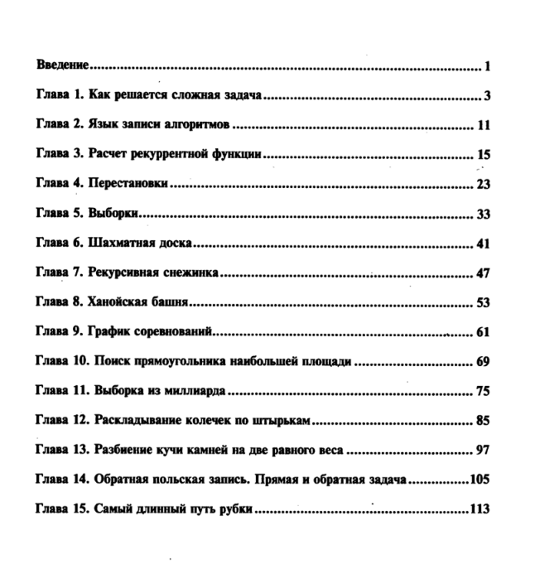  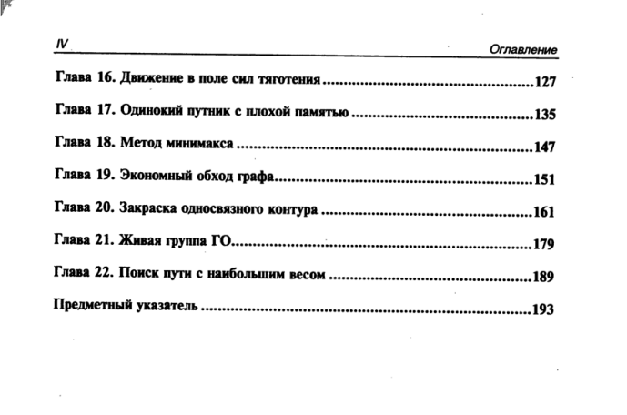 | Книга для начинающих программистов на Pascal. Построена на решении сложных задач, рассмотрены возможные вопросы и проблемы, которые могут возникнуть в процессе работы.
https://clck.ru/y7g9s |  | 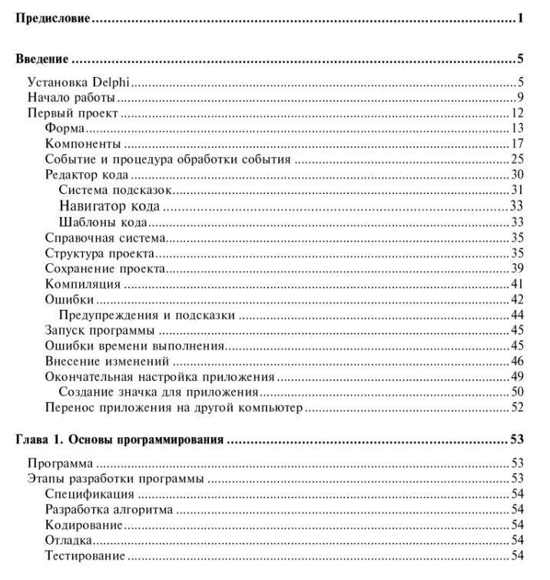  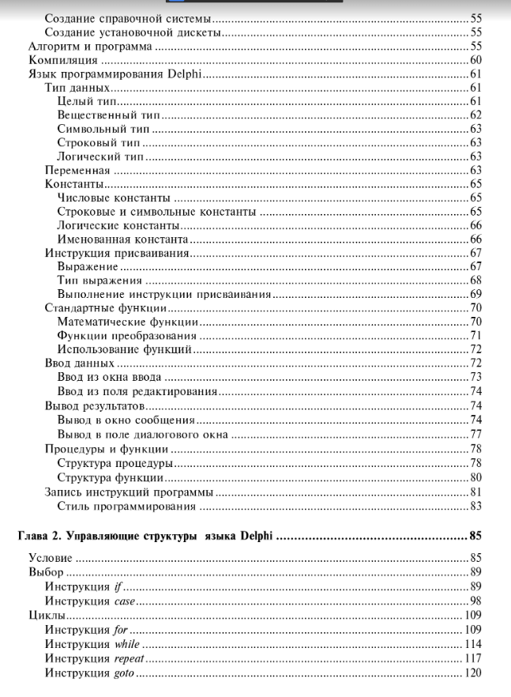  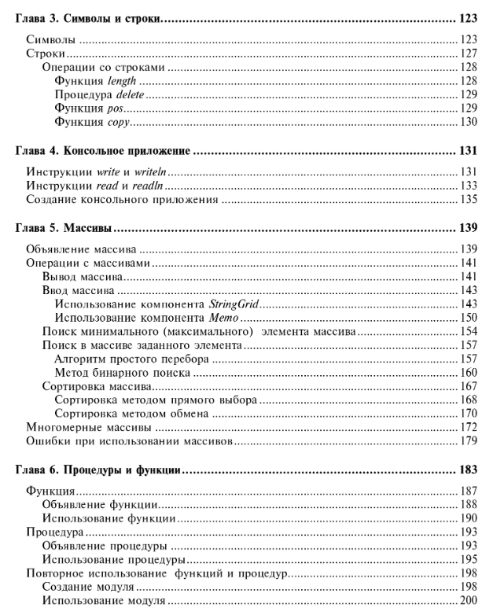 | Учебник даёт информацию о полном процессе разработки на Pascal. Имеет полное описание языка и его структуры.
https://avidreaders.ru/read-book/programmirovanie-na-yazyke-pascal.html |  | 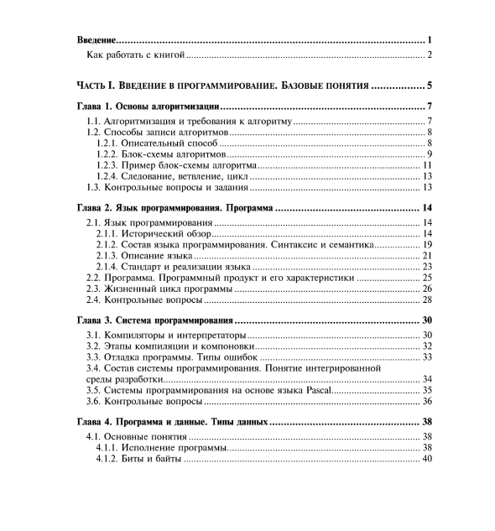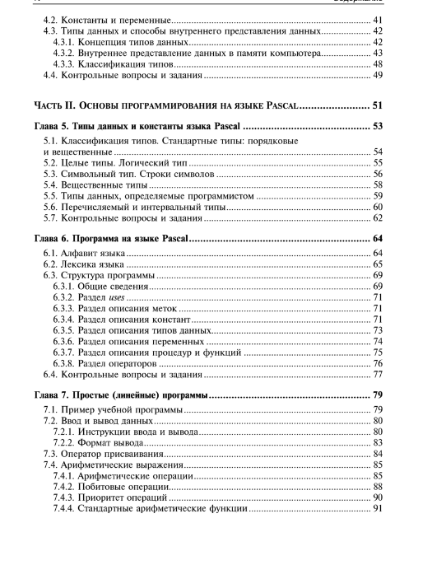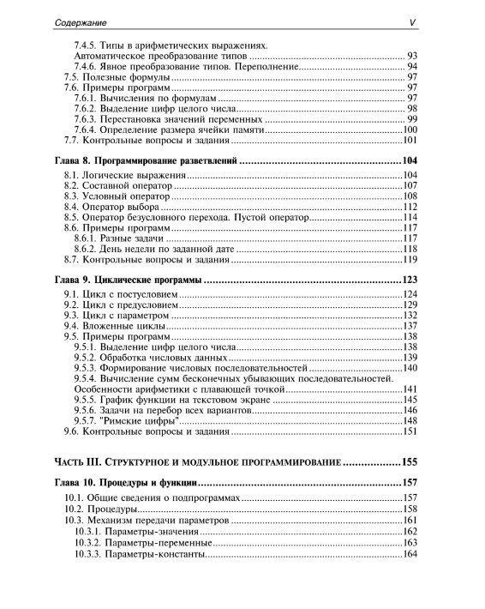 | Автор рассматривает все основы и тонкости языка Pascal. После каждой главы имеются вопросы и задания
https://monster-book.com/reader/29874 |  | 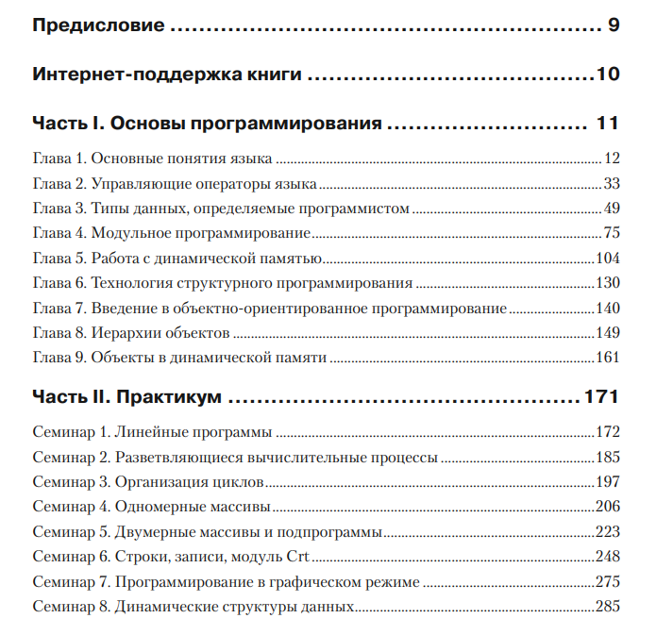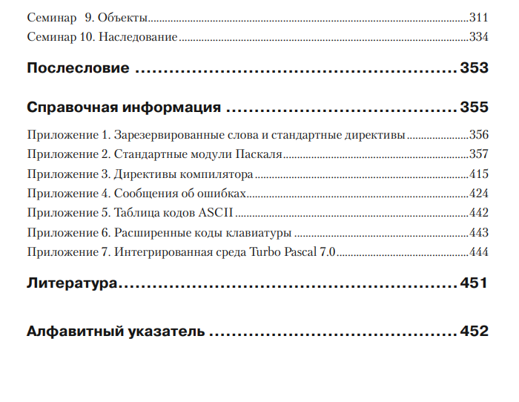 | Полноценный учебник по Pascal. Описывает основы программирования: состав языка, типы данных, модульное, объективно-ориентированное и линейное программирование
https://clck.ru/y8LYh |  | 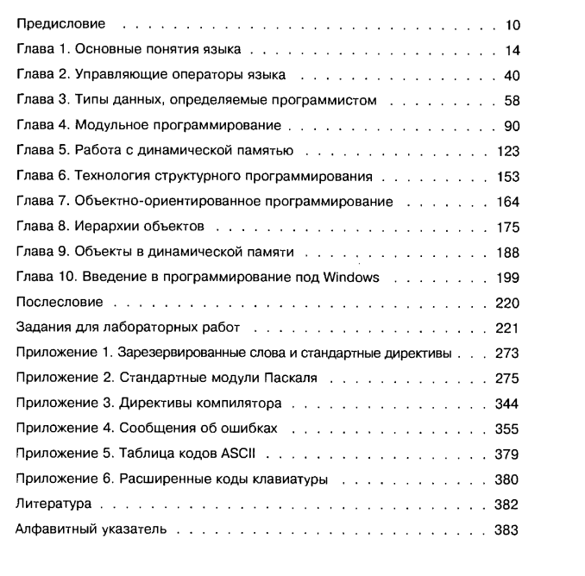 | В учебнике рассматриваются технологии программирования, методы проектирования и откладки программ. Содержит последовательное изложение основ программирования на языке Pascal.

2.
Название блока | Вид блока | Описание блока
Комментарий | 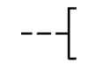 | Пояснение к операциям
Соединитель |  | Указание связи прерванными линиями между потокам и информации в пределах одного листа
Межстраничный соединения | 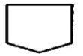 | Указание связи между информацией на разных листах
Терминатор |  | Начало, завершение программы или подрограммы
Процесс | 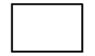 | Обработка данных
Данные |  | Операции ввода-вывода
Решение | 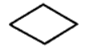 | Ветвление, выбор, итерационные поисковые циклы
Подготовка | 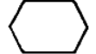 | Счётные циклы
Граница цикла |  | Начало и конец цикла
Предопределённый процесс | 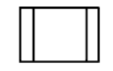 | Вычисление по подпрограмме, использование ранее созданных и отдельно описанных алгоритмов

3.
1) а^{x}=e^{x*lna}
2) $\log_{a}x=\frac{\ln{x}}{\ln{a}}$
3)Модуль math, функция power

